МБОУ «Чертушкинская начальная школа детский сад»

Экскурсия на речку.

( Разновозрастная группа).

Воспитатель 1 категории:

Сабирова Рамзия Галимзяновна

2014 г.

Наблюдение за гусями.
Цель: Прививать желание заботиться о птицах. Формировать знания о поводках птиц. Воспитывать любовь к природе.
Ход прогулки: Дети! Сегодня мы идём на речку наблюдать за гусями. Будьте внимательны к окружающей среде. Мы с вами узнаем очень многое. Посмотрите на поляну, какая она красивая, цветочки растут, а травка какая?
Дети: Зеленая, мягкая, разной формы листочки, и т.д.

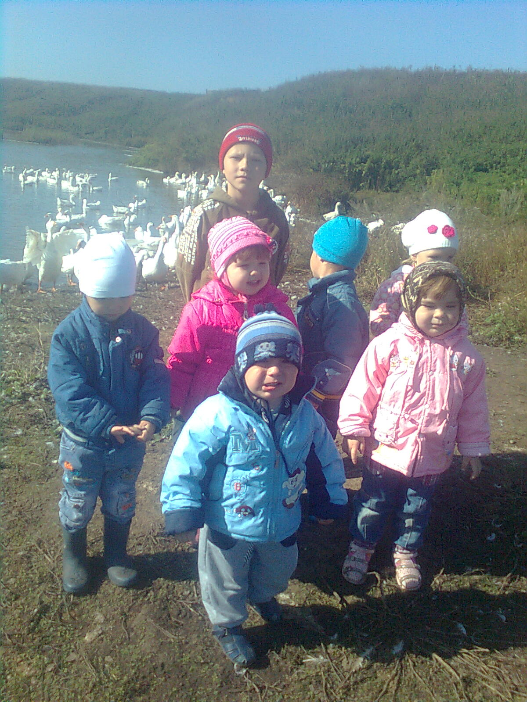

Вос-ца: Посмотрите дальше кто пасутся на лугах?
Дети: Коровы, лошади, овцы, козы. На речке гуси.
Вос-ца: Вот мы сейчас подойдем поближе и понаблюдаем за гусями.

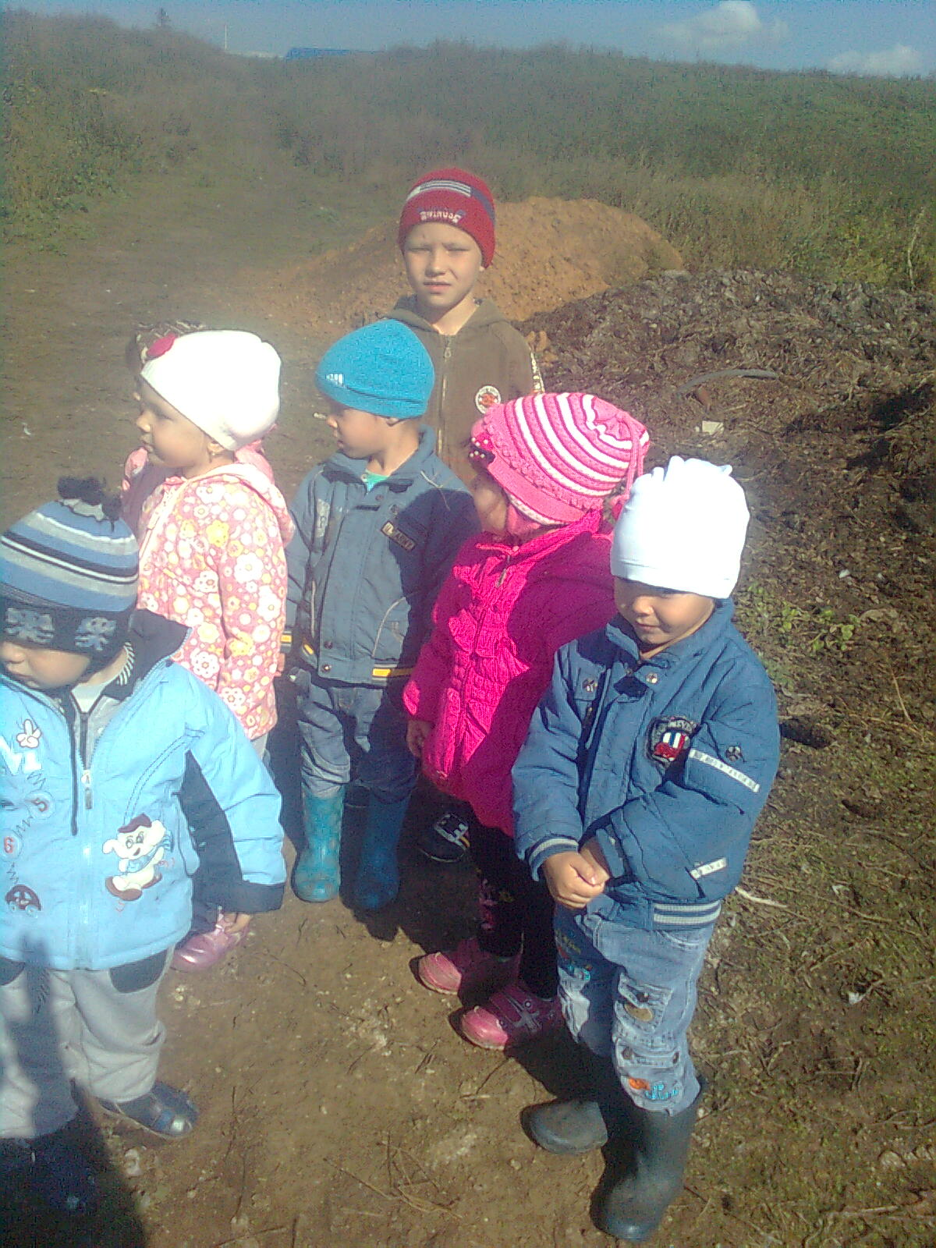

Дети: Продолжают наблюдать рассматривать всё что им видно, говорят о погоде, светит солнце, птицы весело щебечут, облака красивые они похожи (высказывание детей) на вату, на зайчика, как будто бы ушки торчат, на птичку и т.д.
Вос-ца: А вот и гуси: Посмотрите как они красиво плавают? Ножки вытянуты назад, какие они белые, похожи на белых лебедей, только шеи у них короткие.
Дети: Смотрите у них лапки оранжевые, у них пух ни мочится, они из воды выходят сухими. Они кушают разных насекомых, зерно, хлеб и т.д.
Вос-ца: Дети! А какую пользу приносят гуси?
Дети: Из гусиного пуха делают подушки, теплые пуховики шьют, они дают мясо, несут яйца, выводят маленьких гусят, и т.д.
Вос-ца: Давайте поиграем в игру «Гуси – гуси».
После игры: Дети дают гусям хлеб и зовут их к себе. Гуси немного боятся. За тем дети собирают пух, будем делать подушки для уголки куклам по размеру от самого маленького до самого большого.
Свободные игры: Дети бросали камушки в воду, собирали цветы, рассматривали ракушки, собирали цветные камушки. Лепили из глины пироги, тортики. Возвращаясь в садик, по дороге прислушивались к природе.
Вос-ца: Дети! Как вы думаете природа умеет жаловаться?
Дети: Да. (Высказывают свои мнения)
а) Бросают мусор.
б) Ломают деревья
в) Топчут цветы.
г) Разжигают костры.
д) Зимой бывает очень холодно, замерзают деревья, кустарники, животные и птицы тоже.
Вернувшись с прогулки дети подходят в уголок «Природа» рисуют то, что они видели .

